INSTRUKCJA WYPEŁNIANIA JEDZ
W celu wypełnienia JEDZ należy pobrać plik „Załącznik 3 – JEDZ” i zapisać go na komputerze.
Następnie należy wejść na stronę:
http://espd.uzp.gov.pl
zaimportować pobrany plik i wypełnić.
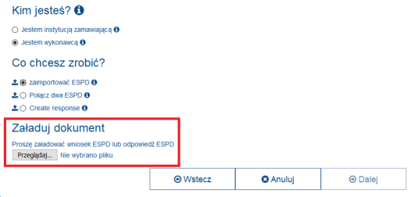
- Część IV JEDZ: Kryteria kwalifikacji - W tym miejscu formularza JEDZ Zamawiający zastrzega możliwość złożenia przez Wykonawcę ogólnego oświadczenia o spełnieniu warunków udziału w postępowaniu, co pozwala wykonawcy na niewypełnianie dalszych pół odnoszących się do szczegółowych warunków udziału w postępowaniu określonych przez zamawiającego.
Wykonawca wypełnia tylko sekcję α części IV formularza.

- Część V JEDZ: Ograniczanie liczby kwalifikujących się kandydatów – ta część formularza nie dotyczy postępowania prowadzonego w trybie przetargu nieograniczonego, nie wypełniać.

Po stworzeniu lub wygenerowaniu przez wykonawcę dokumentu elektronicznego JEDZ w formacie pdf, wykonawca podpisuje ww. dokument kwalifikowanym podpisem elektronicznym, wystawionym przez dostawcę kwalifikowanej usługi zaufania, będącego podmiotem świadczącym usługi certyfikacyjne - podpis elektroniczny, spełniające wymogi bezpieczeństwa określone w ustawie.

Wykonawca wypełnia JEDZ, tworząc dokument elektroniczny. Może korzystać z narzędzia ESPD lub innych dostępnych narzędzi lub oprogramowania, które umożliwiają wypełnienie JEDZ i utworzenie dokumentu elektronicznego, w formacie pdf.
W przypadku wspólnego ubiegania się o zamówienie przez wykonawców JEDZ składa każdy z Wykonawców wspólnie ubiegających się o zamówienie. JEDZ ma potwierdzać spełnianie warunków udziału w postępowaniu, brak podstaw wykluczenia w zakresie, w którym każdy z wykonawców wykazuje spełnianie warunków udziału w postępowaniu, brak podstaw wykluczenia.

W przypadku polegania na zasobach podmiotów trzecich dokument JEDZ składany jest również przez te podmioty.
Podpisany dokument elektroniczny JEDZ powinien zostać dołączony do oferty.

